2021年上半年宜宾市老龄健康服务中心公开考试录用公务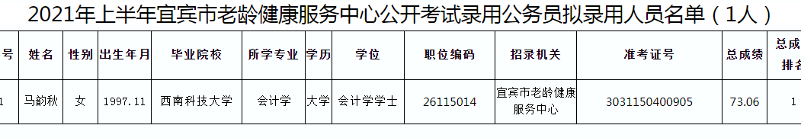员拟录用人员名单

